Proje Ana Alanı : Hava ve İklim
Proje Tematik Alanı : Hava Kalitesi
Proje Adı (Başlığı) : Açık-kaynaklı Taşınabilir Hava Kalitesi Ölçüm Kitleri
(opaque)
Özet
Yüksek tansiyon ve tütün kullanımından sonra, bulaşıcı olmayan hastalıklardan kaynaklı ölümlerin üçüncü önde gelen nedeni olan hava kirliliği, çağımızın en büyük çevresel sağlık riski olup her yıl 8,1 milyondan fazla insanın hayatını kaybetmesine neden olmaktadır. Uzun süreler hava kirliliğine maruz kalan kişilerin solunum sistemi hastalıklarına, kardiyovasküler hastalıklara, kanser ve diyabet gibi kronik hastalıklara yakalanma risklerinin arttığı kanıtlanmıştır. Ayrıca pandemi sürecinde yapılan bilimsel çalışmalarda hava kirliliğinin COVID-19 virüsüne yakalanma riskini yükselttiği gösterilmiştir. Hava kirliliğinden korunmak için alınabilecek önlemlerle ilgili araştırmalarda kişisel düzeyde alınabilecek tedbirlerin kirli ortamlardan uzaklaşmakla ve/veya maske takmakla sınırlı olduğu belirtilmiştir.
Proje kapsamında iki adet taşınabilir ölçüm cihazı (Kişisel Kit ve Medikal Kit) ve bir adet priz modülü (PrMd) yapılmıştır. Ölçüm cihazları mikro parçacıkları (PM₁, PM_{2.5}, PM₁₀), toplam Uçucu Organik Bileşikleri (tUOB), AQI değerini, CO₂, CO, NH₃, NO_{x} konsantrasyonlarını, sıcaklık ve nemi ölçmektedir. Kişisel Kit kişisel kullanımda özelleşip ölçümleri bir veritabanına kaydederken Medikal Kit ise medikal kullanımda özelleşip doktorların tanı ve tedavi süreçlerini hızlandırmayı amaçlamaktadır. PrMd ise Kişisel Kit ile etkileşimde olup ölçümlerin kullanıcının belirlediği alarm değerleri geçmesi halinde devreye girmektedir.
Kitler yapıldıktan sonra iki tür hassasiyet kontrol testi yapılmıştır. Birincisi kalibreli cihazlarla dış ortamda karşılaştırmalı testler, ikincisi referans değerlere karşı laboratuvar ortamında yapılan testlerdir. Testlerin sonuçlarının istatiksel değerlendirilmesinde bağımsız iki örneklem T-testi, mertebe karşılaştırması için Pearson Korelasyon analizi yapılmıştır. Yapılan analizlerde cihazların ölçümleri arasında istatiksel olarak anlamlı bir fark görülmemiştir.
Anahtar kelimeler: Hava Kirliliği, Taşınabilir Ölçüm Cihazı
- Amaç
Dünya nüfusunun % 92’sinin etkilendiği ve her yıl 8 milyondan fazla insanın erken ölüm nedeni olan hava kirliliği (Çağlayan vd., Mart 2022) için kişisel olarak alınabilecek tedbirler ortamdan uzaklaşmak ve/veya maske takmakla sınırlıdır. Kirlilik kaynağının belirlenip kontrol altına alınması ve sağlık risklerinin tespit edilip kişisel tedbir alınabilmesi için bulunulan ortamın hava kirlilik değerlerinin bilinmesi gerekir. İnsanların yanlarında taşıyabilecekleri, uygun maliyetli ve yeterli hassasiyette ve pek çok ölçümü bir arada yapabilen ölçüm cihazına ihtiyaç vardır. Buna ek olarak kirlilikten etkilenen kişilerin maruziyet sureleri ve neye maruz kaldığının da bilmesi tedavi sürecinde doktorların daha doğru karar vermesini sağlayacaktır.
Bu çerçevede, projede iki tip taşınabilir ölçüm cihazı yapılması hedeflenmiştir.
- Kişisel Kit: Hava kirliliğinden etkilenen kişilerin kullanabileceği taşınabilir ve kabul edilebilir hassasiyetler içinde kritik hava kirlilik parametreleri olan mikro parçacıkları (PM₁, PM_{2.5}, PM₁₀), toplam Uçucu Organik Bileşikleri (tUOB), AQI değerini, CO₂, CO, NH₃, NO_{x} konsantrasyonlarını ve sıcaklık, nem gibi ilişkili olduğu değerleri ölçebilen açık kaynaklı bir ölçüm cihazıdır. Kullanıcı, dokunmatik ekranda tüm ölçüm değerlerini görebilmektedir.
- Medikal Kit: Tıbbî alanda kullanılması hedeflenmiştir Kişisel Kit ile aynı ölçümleri yapmaktadır. Hastaların yanlarında taşımaları için doktorlar tarafından verilecektir. Doktorların, hastaların yaşam ortamları hakkında bilgi edinmesini sağlayarak tanı/tedavi sürecini hızlandırmayı amaçlayan bir ölçüm cihazıdır.
Medikal Kit ile Kişisel Kit arasındaki farklar “Madde 3 Yöntem” başlığı altında verilmiştir. Bunun dışında kitlerin ölçümlerine göre çalışacak bir priz modülü (PrMd) yapılmıştır.
Ayrıca bu cihazların ölçümlerinin zaman ve konum bilgileriyle kaydedilip bir veri tabanı oluşturulması ve böylece hem hava kirliliğinin takibi hem de araştırma ve geliştirme çalışmalarında kullanılabilmesi hedeflenmiştir.
- Giriş
“Hava kirliliği, çağımızın en büyük çevresel sağlık riski olup, her yıl 8,1 milyondan fazla insanın hayatını kaybetmesine neden olan sessiz bir katildir.” (United Nations Enviroment Programme [UNEP], t.y.). Hava kirliliği; iç veya dış havanın, doğal özelliklerini değiştiren bir dizi gaz ve katı ile kirlenmesidir. Başlıca sağlığa zararlı kirleticiler arasında partikül madde (PM_{2.5} ve PM₁₀), karbonmonoksit (CO), ozon (O₃), kükürtdioksit (SO₂) ve azot oksitler (NO_{x}) bulunur. İnce partikül madde (PM_{2.5}), hava kirliliği etkilerinin sağlık tahminlerini yapmakta kullanılan temel göstergedir (World Health Organization [WHO], 2019).
Hava kirleticilerinin etkileri, maruz kalınan kirleticinin türü ve süresine göre değişmektedir. Yapılan çalışmalar, hava kirliliğine maruz kalmanın vücuttaki her organı etkilediğini ortaya koymuştur (Görsel 1). Dünya Sağlık Örgütü, hava kirliliği ile Tip 2 diyabet, obezite, sistemik inflamasyon, Alzheimer hastalığı ve bunama arasındaki bağlantılara dair kanıtlar sunmaktadır. Bağışıklık sistemini de hava kirliliğinden olumsuz yönde etkilenmektedir. Her yıl milyonlarca insanın erken ölümüne yol açan hava kirliliği, dünya nüfusunun %92’sini etkilemektedir. Kirlilik kaynaklı hastalık yükü ve maliyeti çok yüksektir (Çağlayan vd., Mart 2022).
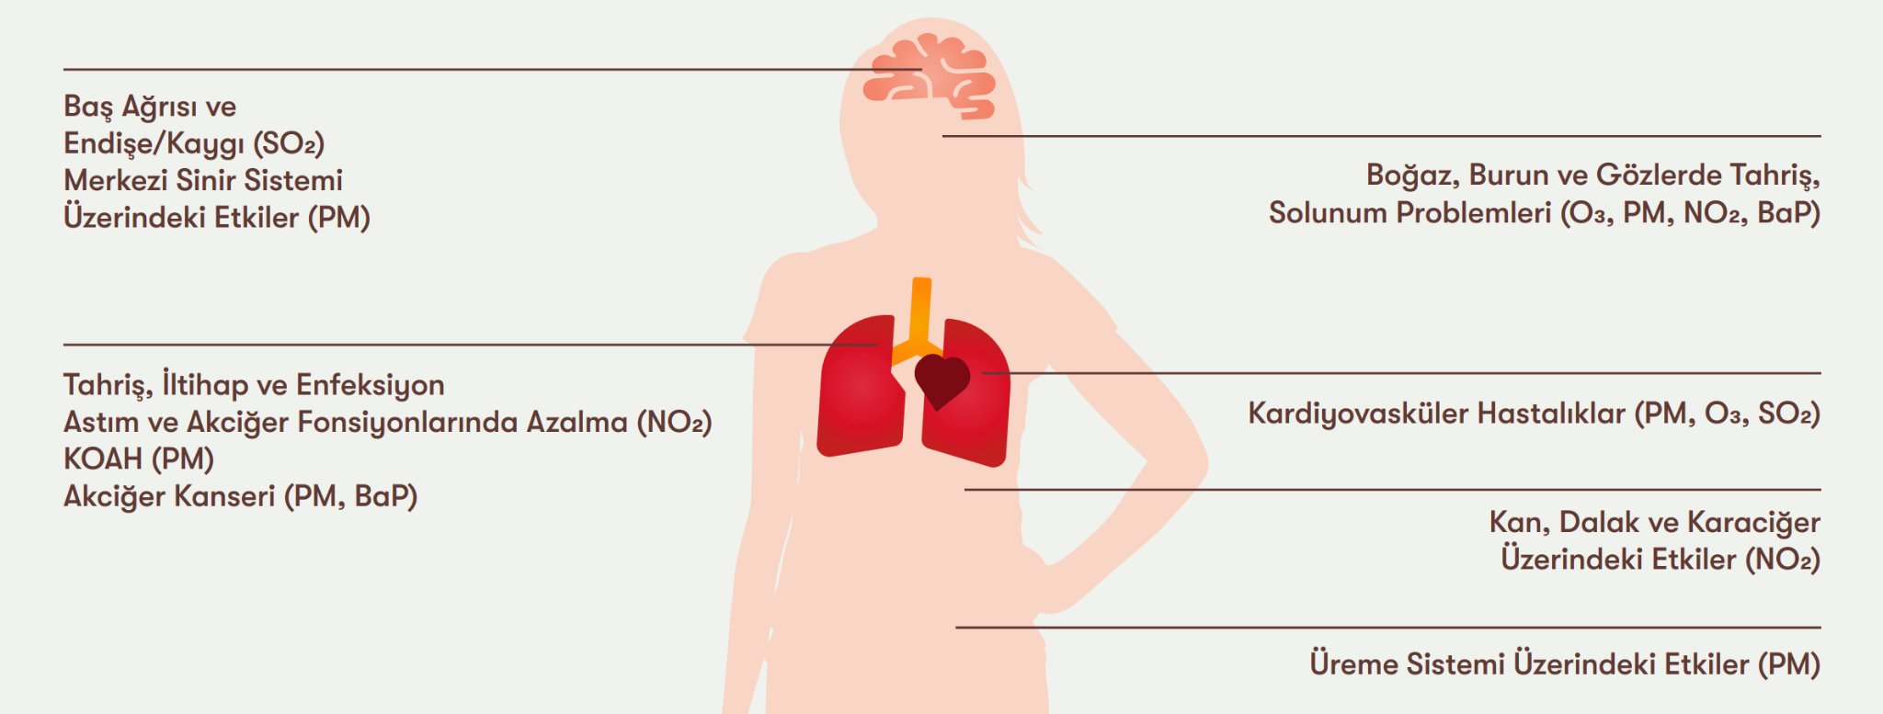
Görsel 1: Hava kirliliğine maruz kalmanın organlara etkileri (Çağlayan vd., Mart 2022)
Bir kısır döngü olarak hava kirlilik sebepleri aynı zamanda iklim değişikliğinin de sebepleridir. İklim değişikliğiyle beraber yükselen ortalama sıcaklıklar, yer seviyesinde ozon gibi diğer hava kirletici emisyonlarının oluşmasını tetiklemektedir (Clean Air Fund, t.y.). Çalışmalar ayrıca, ortam sıcaklığındaki yükselişin bakteri ve mantar seviyelerinin artmasına neden olduğunu ortaya koymuştur (Aghlara, 2017). Bunun yanı sıra, bakteri ve mantar yoğunluğunun PM_{2.5} ve PM₁₀ seviyeleri ile istatistiksel olarak anlamlı bir bağlantıya sahip olduğu saptanmıştır. Dahası iklim değişikliğinin etkisi ile birlikte sıcak dalgaları gibi aşırı hava olayları kalıcı hale gelmekte ve bu da hava kirliliğinin zirve yaptığı sürenin artmasına sebep olmaktadır.
Hava kirliliğine karşı özellikle beş yaş altı çocuklar ve yaşlılar savunmasızdır. Astım ve diğer solunum yolu hastalıkları, kardiyovasküler hastalıklar gibi önceden var olan hastalıkları olan kişiler sağlık etkileri açısından daha büyük risk altındadır. Araştırmalar partikül maruziyetinin etkilerinin hamilelikte düşük ve erken doğum gibi olumsuzlukları artırdığını göstermiştir. En son 2020 yılı ile başlayan COVID-19 pandemisi sürecinde yapılan bilimsel çalışmalar, hava kirliliğinin COVID-19 virüsüne yakalanma riskini artırdığını ortaya koymuştur (Temiz Hava Hakkı Platformu, Eylül 2021).
Hava Kalitesi İndeksi (AQI), havada bulunan kirleticilerin insan sağlığı üzerindeki etkilerini değerlendirmek amacıyla geliştirilmiş bir ölçüttür. Hava kalitesini gösteren bu indeks, belirli bir bölgede hava kirletici maddelerin konsantrasyonunu belirli bir zaman diliminde ölçerek bir skala üzerinde değerlendirir (Idrees vd., 2018). Türkiye’de 5 temel kirletici için hava kalitesi indeksi hesaplanmaktadır. Bunlar; partikül maddeler (PM₁₀), karbonmonoksit (CO), kükürt dioksit (SO₂), azot dioksit (NO₂) ve ozondur (O₃) (Ege Temiz Hava Merkezi Müdürlüğü, t.y.).
Mikro parçacıklar (PM_{2.5}, PM₁₀), tanım olarak atmosferde asılı bulunan katı partiküllerin ve sıvı damlacıkların bir karışımı olup, asitler (sülfat, nitrat gibi), organik kimyasallar, metaller, toprak veya toz partikülleri, bakteri, küf, mantar, deniz suyunun buharlaşması ile ortaya çıkan tuzlar ve alerjik polenlerden oluşur. Genel kaynakları ısınma yöntemleri, enerji sektörü, trafik ve sanayileşmedir. (WHO, 2019) Partikül maddelerin sağlık üzerindeki etkileri, maruz kalma düzeyine (genellikle μg/m³ olarak ifade edilir) ve maruz kalma süresine bağlıdır. Partikül maddelerin sağlık üzerindeki etkilerine karşı bireysel duyarlılık değişebilir.
Karakaş (2015) doğumdan sonra iki yaşına kadar çocukların evlerindeki iç ortam kirleticilerini, bu kirleticiler ile alt solunum yolu enfeksiyonları ve alerjik semptomlar arasındaki ilişki incelemiştir. Araştırmada iç ve dış ortam havasında biyoaerosoller (bakteri ve mantar), uçucu organik bileşikler (UOB), partikül madde (PM₁₀, PM_{2.5} ve PM₁) ve poli aromatik hidrokarbonlar (PAH) gibi kirleticilerin 0-2 yaş grubundaki bebekler üzerinde olumsuz etkileri olduğu ortaya konmuştur.
Kaynama sıcaklığı 50 ile 260 °C arasında değişen organik bileşikler “Uçucu Organik Bileşikler (UOB)” sınıfına girer. Bu bileşikler arasında alifatik, aromatik, oksijen içeren ve halojenli hidrokarbonlar bulunur. İç mekanlarda UOB (Uçucu Organik Bileşikler) kaynakları genellikle boya, vernik, yapıştırıcı ve döşeme malzemeleri gibi yapı malzemeleri olurken, ofislerde ise fotokopi makineleri ve çeşitli ofis ekipmanları önemli yayılım kaynakları arasında yer alır (Alyüz ve Veli, 2006).
Troposferik ozon (veya yeryüzü seviyesindeki ozon) kısa ömürlü bir hava kirleticidir. Doğrudan bir emisyon kaynağı yoktur ancak uçucu organik bileşiklerin ve azot oksitlerin güneş ışığıyla etkileşimleri sonucu oluşur (WHO, Ekim 2024; Climate & Clean Air Coalition [CCAC], t.y.). Sadece ozon hava kirliliğine uzun süreler maruz kalmak, solunum hastalıkları nedeniyle her yıl 1 milyon erken ölüme sebep olmakla birlikte bronşiti ve amfizemi kötüleştirebilir, astım krizlerini tetikleyebilir ve akciğer dokusuna kalıcı zarar verebilir (CCAC, t.y.).
Karbondioksit (CO₂); renksiz, kokusuz ve yanıcı olmayan bir gazdır ve havada doğal olarak bulunur. Metabolik olaylar sonucu üretilir. Ayrıca fosil yakıtların yakılması ve volkanik patlamalar gibi doğal kaynaklardan da açığa çıkar. Uzun süreler düşük seviyelerde CO₂’ye maruz kalmak baş ağrısı ve uyku hali gibi semptomlara neden olabilir. Daha yüksek seviyelerde ise hızlı solunum, bilinç bulanıklığı, artan kalp debisi, yükselmiş kan basıncı ve artmış aritmi riski görülebilir (U.S. Department of Agriculture, Food Safety and Inspection Service [FSIS], 2020).
Azot oksitler (NO_{x}), genellikle azot dioksit (NO₂) ve azot monoksit (NO) bileşiklerini içeren reaktif gazlardır. Bu gazlar, fosil yakıtların yanması, endüstriyel süreçler ve motorlu taşıt emisyonları gibi insan kaynaklı faaliyetler sonucunda atmosfere salınır. Özellikle NO₂, solunum yolu hastalıklarını tetikleyebilir ve akciğer fonksiyonlarını olumsuz etkileyebilir. Uzun süreli maruziyet, astım ve kronik bronşit gibi hastalıkların kötüleşmesine neden olabilirken, kısa vadede göz, burun ve boğazda tahrişe yol açabilir. Ayrıca, azot oksitler atmosferde ince partiküllerin (PM) ve ozonun oluşumuna katkıda bulunarak hava kirliliğini artırır ve genel halk sağlığını tehdit eder (WHO, 2021).
Hava kirliliğini önlemeye yönelik tedbirlerin büyük çoğunluğu yetkili kurumlar tarafından uygulanabilir niteliktedir (IQAir, 2022; WHO, 2019). Bireysel olarak alınabilecek önlemler ise hava kirliliğine maruz kalma süresini en aza indirmek, imkanlar ölçüsünde hava filtreleri ve hava temizleme sistemlerinden faydalanmak, kirliliğin olduğu ortamlarda KN95, N95 veya FFP2 tipi maskeler kullanmak ve dışarısı uygun olduğunda pencereleri açarak iç ortamların havalandırılmasını sağlamakla sınırlıdır. Kişisel olarak tedbir alabilmek için de kirlilik ölçümleri gereklidir (Karakaş, 2015; Aghlara, 2017; IQAir, 2022). Hava kalitesi verileri Çevre ve Şehircilik Bakanlığı (ÇŞB) “Ulusal Hava Kalitesi İzleme Ağı Web Sitesi”nden (https://sim.csb.gov.tr/Services/AirQuality) görülebilmektedir. Buradaki veriler geniş bir bölgeyi kapsamaktadır, bulunulan nokta için sadece fikir verebilir.
Literatür taramasında bu proje kapsamında daha önce yapılmış benzer veya yakın çalışmalara bakıldığında:
- (Alsshamsi, 2017 vd., aktaran Idrees vd., 2018) Bu çalışmada gerçek zamanlı hava kirliliğini gösteren IoT sistemi yapılmıştır. Yazarlar birden fazla gaz sensörü kullanmışlar, ancak belirli standart ölçüm prosedürünü takip etmemişlerdir.
- (Bellavista, 2017 vd., aktaran Idrees vd., 2018) Bu çalışmada, MQ serisinden düşük maliyetli sensörler kullanarak çevresel parametreleri izledikleri IoT konseptine dayalı bir izleme sistemi tasarlanmıştır ancak düşük maliyetli sensörler durumunda zorunlu olan veri doğrulaması veya sensör kalibrasyon prosedürü yoktur.
- (Lee, 2014 vd., aktaran Idrees vd., 2018) Bu çalışmada, MQTT protokolü aracılığıyla mevcut bir Wi-Fi ağında çalışmaktadır. Amaç iç mekan hava kalitesini izlemektir ve odak noktası PM kontrolü olan tek bir kirleticilerdir.
- (Caya, 2017 vd., aktaran Idrees vd., 2018) Bu çalışmada, yalnızca PM'yi tespit etmeyi ve veri iletimi için düşük maliyetli bir toz sensörü ve Raspberry Pi kullanarak e-posta yoluyla kullanıcıyı bilgilendirmeyi amaçlamaktadır.
- (Yang vd. 2017, aktaran Idrees vd., 2018) Bu çalışmada, 3B AQI haritasını ölçmek için bir sistem üzerinde durulmuştur. Araştırmacılar, 3B veri toplama için bir dört pervaneli helikopter prototipi yapmış ve sonuçları resmi verilerle karşılaştırmıştır. Bu tasarım maliyet açısından verimli değildir ve sistem uygulaması oldukça karmaşıktır.
- (Min vd. 2014, aktaran Idrees vd., 2018) Bu çalışmada, hava kirliliği izleme için LTE ağ iletişimi ve IoT konsepti kullanılmıştır, düşük maliyetli sensörlerin sınırlamalarını dikkate almaz ve sonuçlarını Ulusal Ortam Hava Kalitesi İzleme Bilgi Sistemi tarafından sağlanan resmi verilerle karşılaştırır.
- (Simic vd. 2016, aktaran Idrees vd., 2018) Bu çalışmada, düşük maliyetli bir çözüm elde etmek için bir mobil hava kalitesi izleme sistemi yapılmıştır. Sensör taşıyıcısı olarak bir kamu otobüsü çatısı kullanılmıştır. Mobil algılama durumunda, sensörlerin düzgün çalışması için birçok hususun ele alınması gerekir, çünkü sensörler statik formda iyi çalışır. Sistemin maliyeti düşük olsa da sistem tasarım parametrelerinin eksikliği nedeniyle veriler çok güvenilir değildir.
- (Boubrima vd. 2016, aktaran Idrees vd., 2018) Bu çalışmada, kirlilik izleme sistemlerinde sensör ağı kurulumu için kapsamlı bir çalışma yürütülmüştür. Sensör düğümü yerleştirme stratejilerini ve sorunlarını analiz etmişlerdir. Bu çalışma simülasyonlar aracılığıyla değerlendirilmiştir.
Yukarıda tartışılan mevcut sistemlerin çoğu yalnızca bir veya iki ana kirleticiye vurgu yapmıştır. Sistemler daha fazla kirletici ölçtüyse, veri işleme yetenekleri belirsizdir. Düşük maliyetli sensörler kullanılmasına rağmen, bir kalibrasyon mekanizmasından yoksun oldukları tespit edilmiştir. Ayrıca, bu sistemler için güç yönetimi stratejilerinin olmadığı görülmüştür.

- Yöntem
Proje kapsamında ölçümleri sağlayan kitler (bk. Madde 3.1) ve bu kitlerle etkileşimde olup ölçümlere göre tepki veren priz modülü (bk. Madde 3.2) yapılmıştır.
  - Kitler
Proje kapsamında iki tür kit yapılmıştır: Medikal Kit ve Kişisel Kit. Medikal Kit doktorlar tarafından hastaların kullanması için verilen bir cihaz olarak tasarlanmıştır. Kişisel Kit ise kişilerin kendi kullanımları göz önüne alınarak tasarlanmıştır. Kitler arasındaki ana farklar Kişisel Kit’in 4,3 inçlik dokunmatik bir LCD ekrana sahip olması ve Bluetooth ile kullanıcının telefonuna bağlanabilmesidir. Kullanılan elemanlar Tablo 1’de verilmiştir.
Sistemin elektrik devrelerinin tasarımında açık kaynak ve kod olan KiCad programı kullanılmıştır. Bu program https://www.kicad.org bağlantısından ücretsiz olarak indirilebilir.
    - Medikal Kit
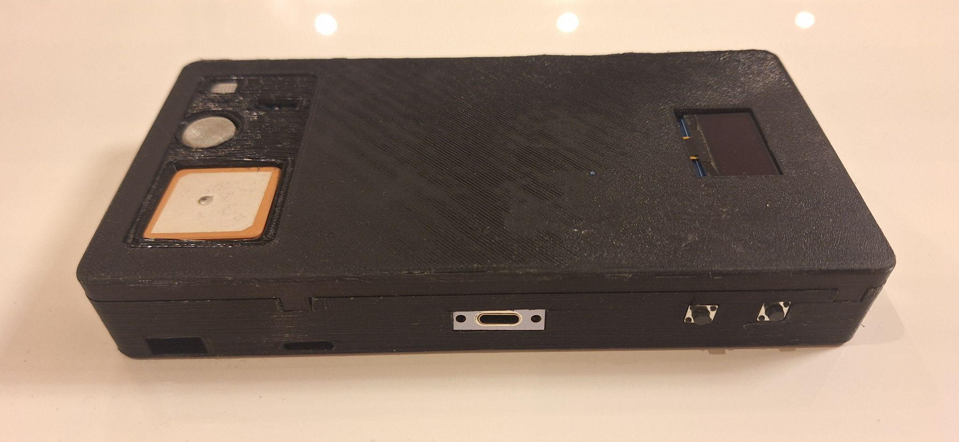
Görsel 2: Medikal Kit
Görsel 2’te görünen Medikal Kit, 83,5x166x25,5 mm boyutlarında (standart bir cep telefonu boyutu), 211g ağırlığında olarak hastaların kolaylıkla yanlarında taşıyabilecekleri şekilde tasarlanmıştır. Medikal Kit, doktorlar tarafından hastalarına tanı koymalarını, hastalarının yaşadıkları yerlerin hava kirliliklerini öğrenmelerini ve bunlara göre tedavi yöntemi seçmelerini kolaylaştırmak amacıyla kullanılması hedeflenmiştir. Bu cihazın kullanım amacı doktorların hastaların 7/24 tansiyonunu görmek için verilen tansiyon cihazlarıyla benzerdir. Bu kit; sıcaklık, nem, AQI [Air Quality Index (T.: Hava Kalitesi İndeksi)], tUOB (toplam Uçucu Organik Bileşenler), CO₂, CO, NH₃, NO_{x}, PM₁, PM_{2.5}, PM₁₀ ve O₃’nu ölçmekte ve bu ölçümleri ölçüm zamanı ve konumuyla birlikte mikro SD karta kaydetmektedir.
Medikal Kit üzerinde iki adet düğme bulunmaktadır. Bu düğmeler biri kayıt düğmesi diğeri ise ekran kontrol düğmesidir. Hasta kendini kötü hissettiğinde kayıt düğmesine basarak anlık ölçüm değerlerinin kaydeder. Bu değerler “önemli” olarak etiketlenir. Bu sayede doktor hangi değerlerde hastanın kötü hissetmiş olduğunu anlayabilir. Ekran kontrol düğmesi ile hasta, sistem üzerindeki ekranda farklı sayfaları görebilir. Elektrik devre şeması Ek-1’de verilmiştir.

    - Kişisel Kit
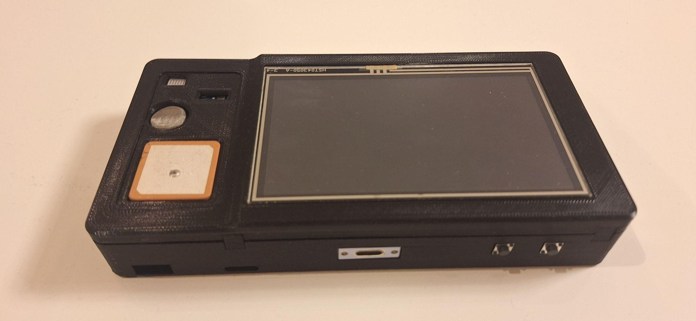
Görsel 3: Kişisel Kit
Görsel 3’te görünen Kişisel Kit, 83,5x166x28 mm boyutlarında (standart bir cep telefonu boyutu), 297g ağırlığında olarak kişilerin kolaylıkla yanlarında taşıyabilecekleri şekilde tasarlanmıştır. Kişisel Kit, hava kirliliğinden etkilenen kişilerin yanlarında taşıyarak bulundukları ortamın anlık ölçümlerini dokunmatik ekranda görmesi ve kişilerin önlem almalarını kolaylaştırmak amacıyla kullanılması hedeflenmiştir. Bu kit; sıcaklık, nem, AQI, tUOB, CO₂, CO, NH₃, NO_{x,} PM₁, PM_{2.5}, PM₁₀ ve O₃’nu ölçmekte ve bunları ölçüm zamanı ve konumuyla birlikte hem mikro SD karta hem de Bluetooth aracılığıyla kullanıcının telefonuna bağlanarak bir veritabanına kaydeder. Bu veritabanına ayrı bir web sitesinden (Görsel 4) ulaşılabilir. Bunun yanında ölçülen değerler kullanıcı tarafından belirlenen (Görsel 5) alarm değerlerini aştığında Priz Modülü’ne (bk. Madde 3.2) Wi-Fi üzerinden bilgi göndererek bu modüle takılan cihazların çalışmasını sağlar. Elektrik devre şeması Ek-1’de verilmiştir.
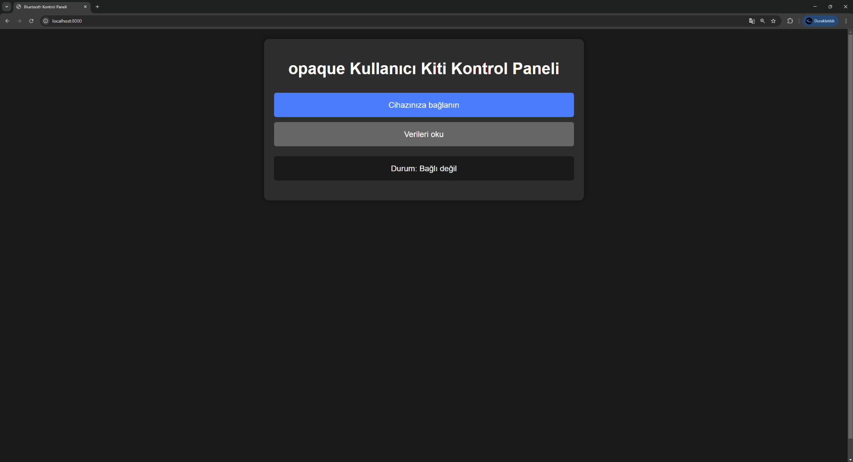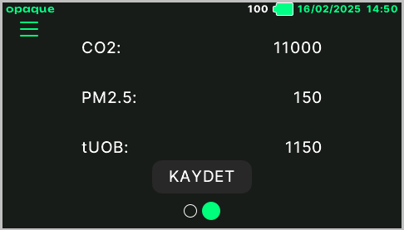
Görsel 4 ve 5: Veritabanına ulaşılabilen web sitesi; Alarm değer belirleme ekranı

    - Kitlerde Kullanılan Modüller
Tablo 1
Kitlerde kullanılan modüller
Kitlerde Kullanılan Modül | Kişisel Kit | Medikal Kit | Açıklama | Görsel
ESP32-DevKitC-V4 | X | X | Mikrodenetleyici Kartı  ESP32-DevKitC-V4; 4MB’lık flash hafızaya, 40MHz’lik kristale, 2 çekirdeğe, Bluetooth ve Wi-Fi entegrasyonuna ve harici anten konnektörüne sahiptir. UART, SPI ve I²C haberleşme protokollerini destekleyen kart 3,3V’ta çalışmaktadır. | 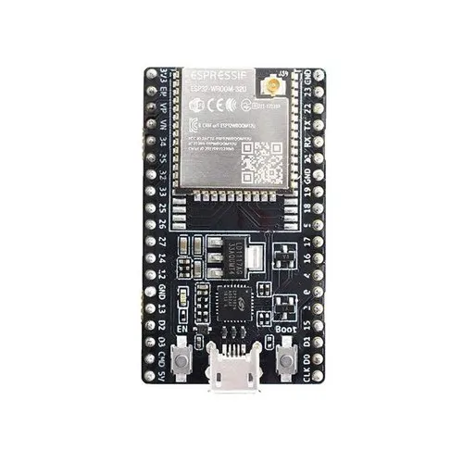  Görsel 6: ESP32-DevKitC-V4
NX4827P043-011R | X |  | Ekran  NX4827P043; 4,3 inç, dokunmatik (resistif) bir ekrandır. UART ile haberleşmekte ve 5V’ta çalışmaktadır. | 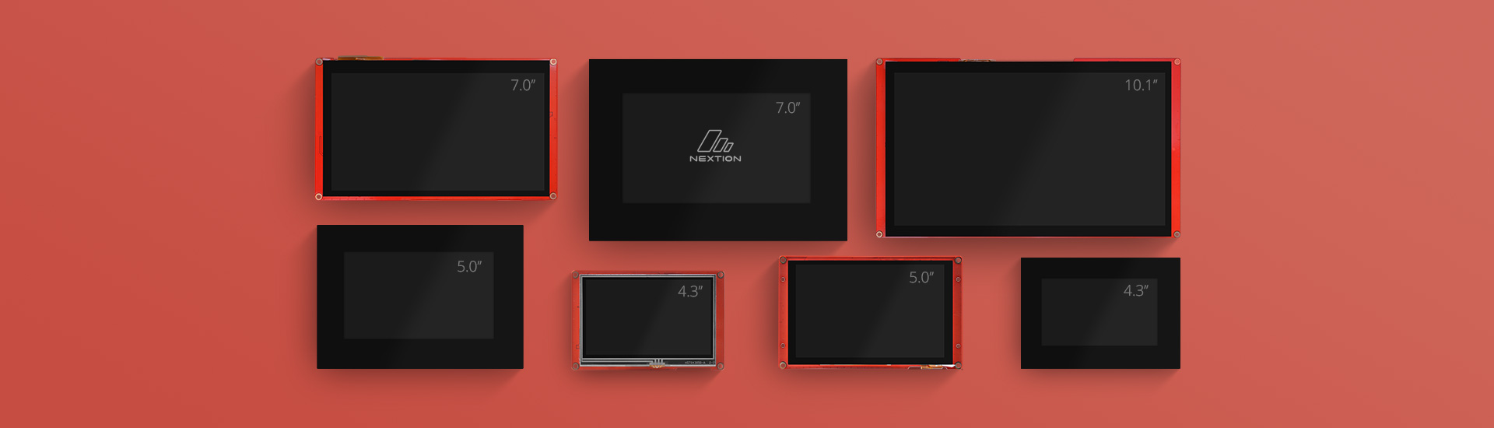  Görsel 8: NX4827P043
SSD1306 |  | X | Ekran  SSD1306; 128x64 piksel, siyah-beyaz bir OLED ekrandır. I²C ile haberleşmekte ve 3,3V’ta çalışmaktadır. | 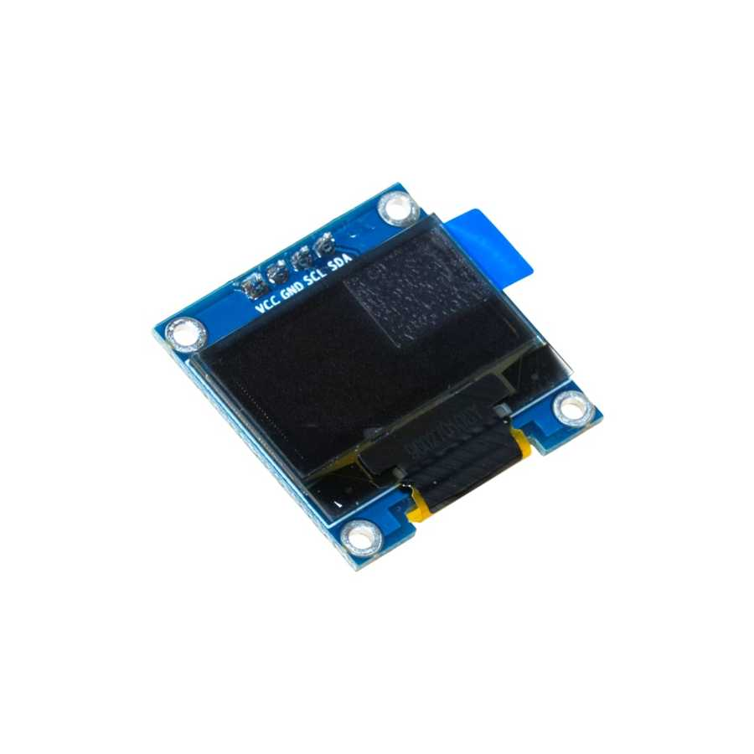  Görsel 7: SSD1306
ENS210 | X | X | Sıcaklık ve Nem Ölçümü  Sensör 3,3V’ta çalışmaktadır. Sıcaklık ölçüm hassasiyeti ±0.15°C, bağıl nem ölçüm hassasiyeti ise ±%2’dir. Sıcaklık ölçüm aralığı -40 ile 100°C arası iken bağıl nem ölçüm aralığı %0 ile %100’dür. | 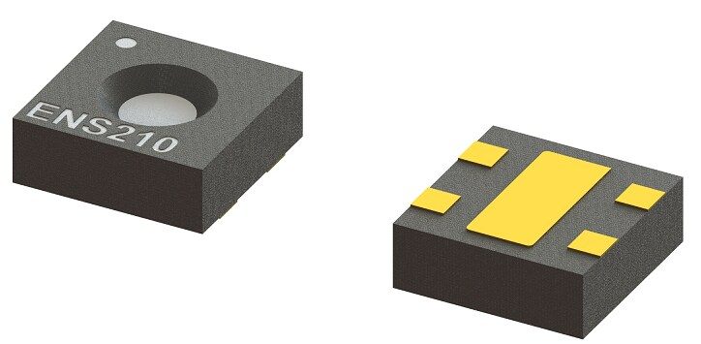  Görsel 9: ENS210
ENS160 | X | X | AQI, tUOB, CO₂ Ölçümü  Sensör 3,3V’ta çalışmaktadır. tUOB ölçüm aralığı 0-65.000 ppb arası iken CO₂ ölçüm aralığı 400-65.000 ppm’dir. AQI ölçüm aralığı 1-5’tir (UBA, 2007 standardına göre). | 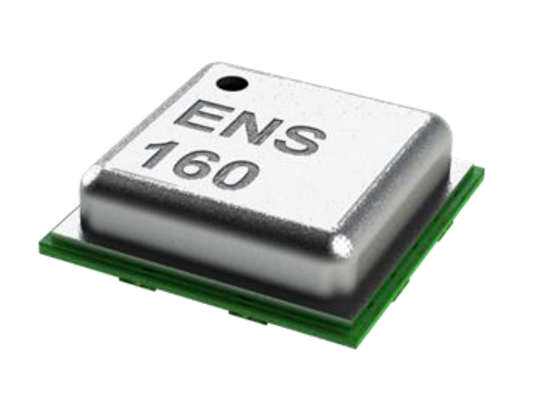  Görsel 10: ENS160
MICS-6814 | X | X | CO, NH₃, NO_{x} Ölçümü  Sensör 5V’ta çalışmaktadır. CO ölçüm aralığı 1-1.000ppm, NH₃ ölçüm aralığı 1-500ppm ve NO_{x} ölçüm aralığı 0,05-10ppm’dir. | 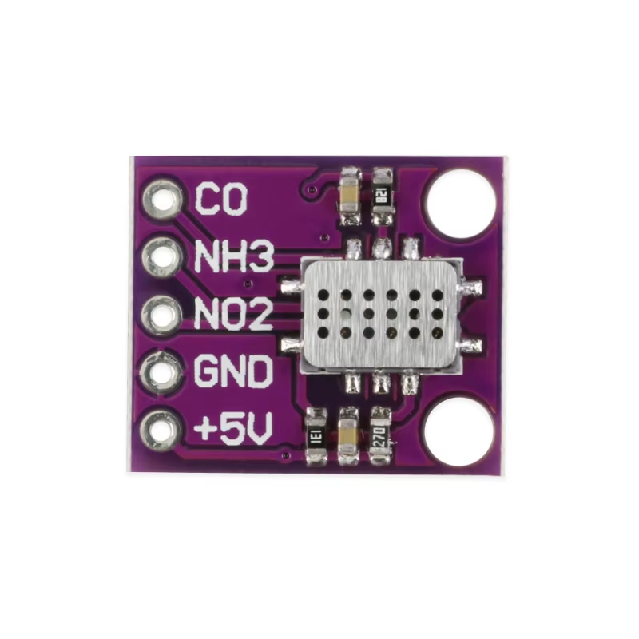  Görsel 11: MICS-6814
MQ131 | X | X | O₃ Ölçümü  Sensör 5V’ta çalışmaktadır. O₃ ölçüm aralığı 10-1.000ppm’dir. | 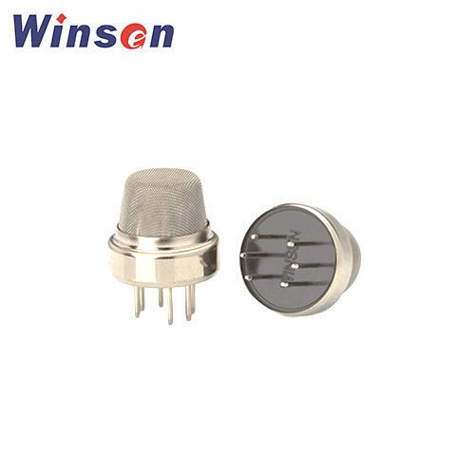  Görsel 12: MQ131
PMS7003 | X | X | PM₁, PM_{2.5}, PM₁₀ Ölçümü  Sensör 5V’ta çalışmaktadır. Ölçüm aralığı 0-1.000μg/m³tür ve %98 doğrulukla sonuç vermektedir. | 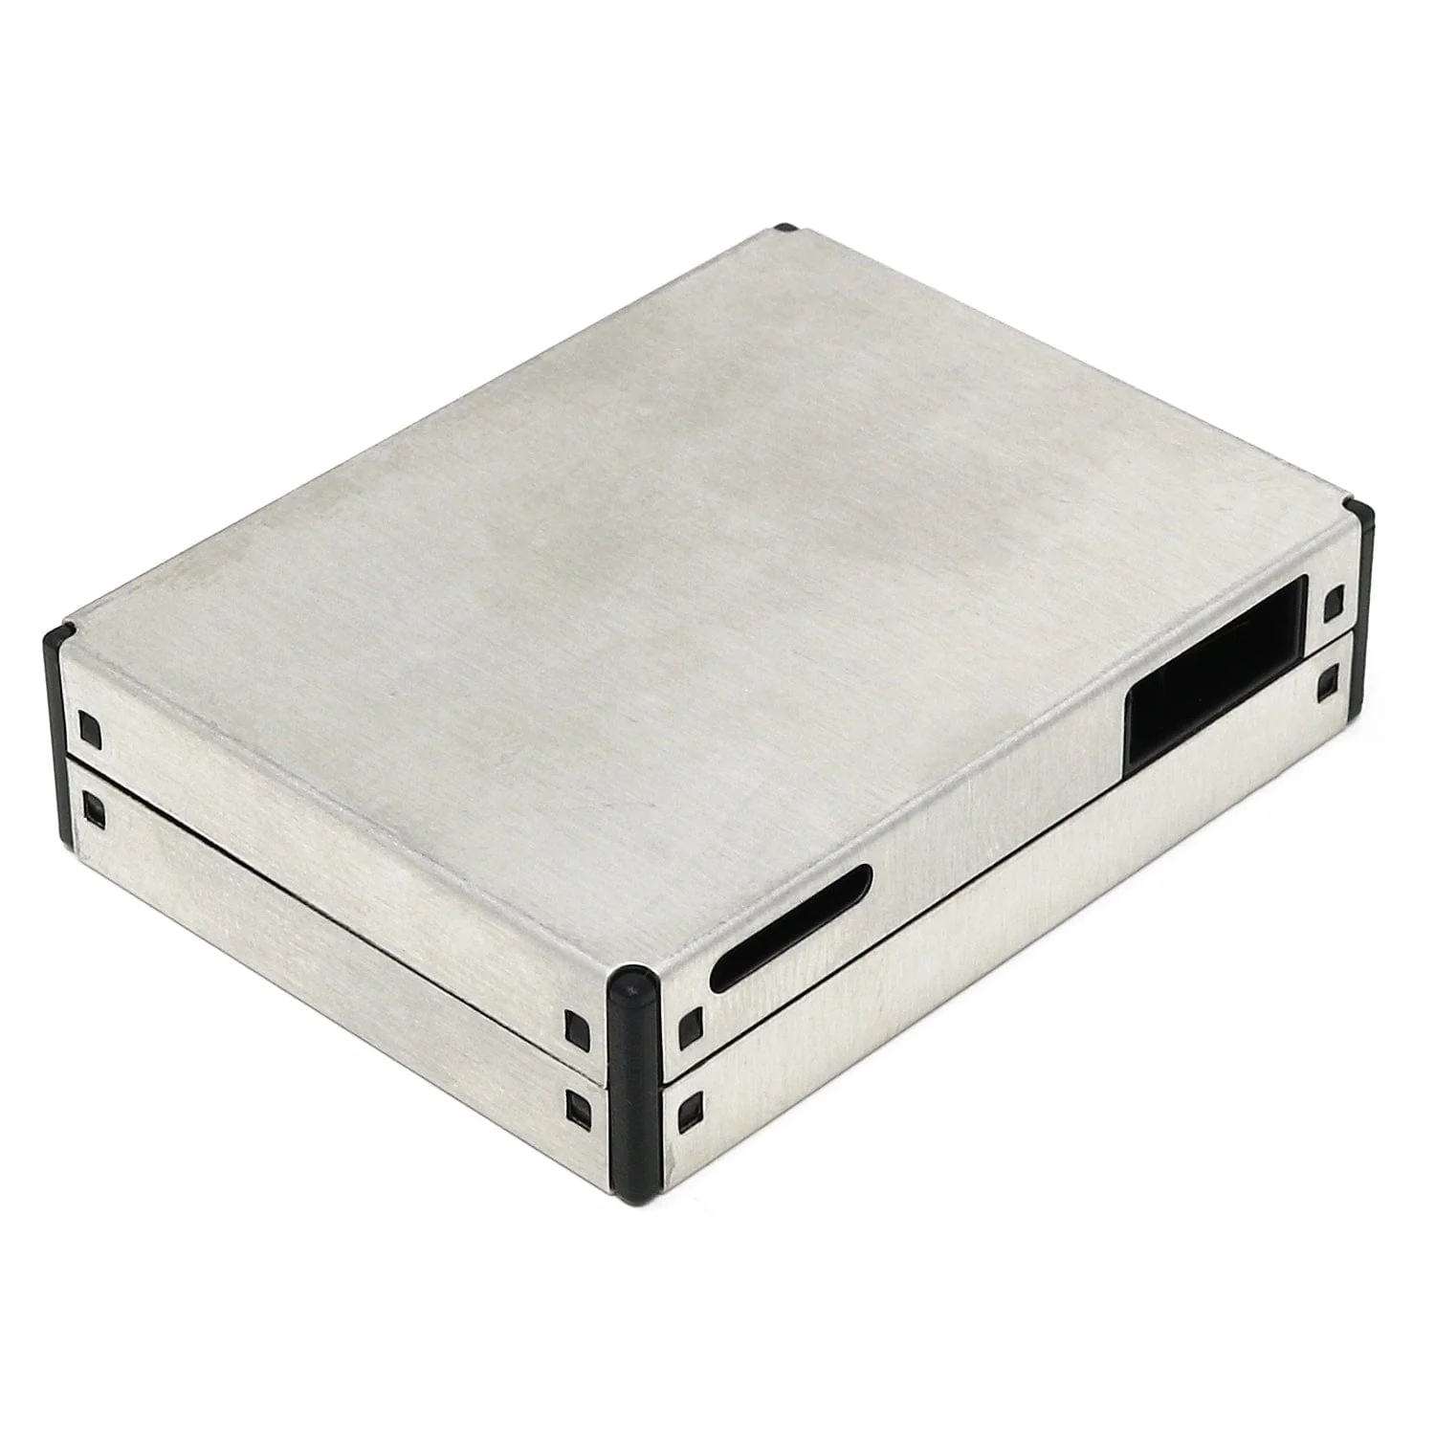  Görsel 13: PMS7003
DS3231 for Pi |  | X | Gerçek Zamanlı Saat  DS3231 for Pi modülü, I²C ile haberleşmekte ve 3,3V’ta çalışmaktadır. Hassasiyeti ±1dakika/yıl’dır. | 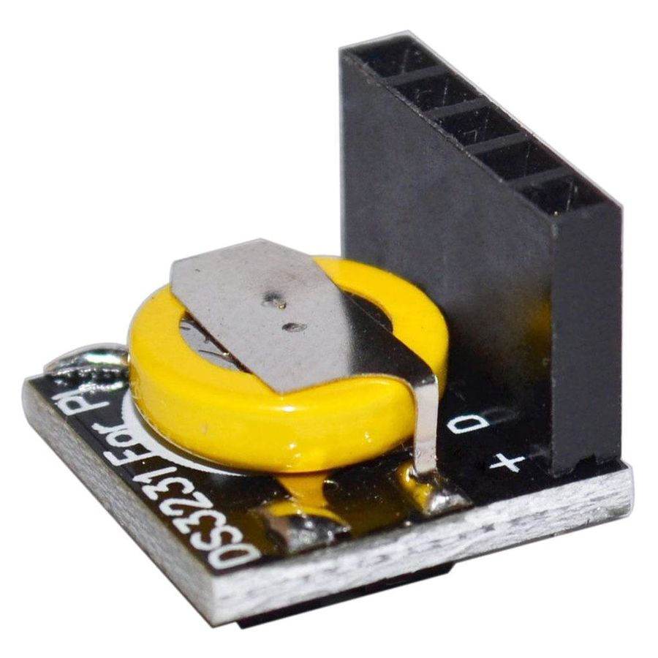  Görsel 14: DS3231 for Pi
GY-521 |  | X | İvmeölçer  GY-521 modülü, MPU6050 entegresini kullanan bir ivmeölçerdir. Modül, I²C ile haberleşmekte ve 3,3V’ta çalışmaktadır. | 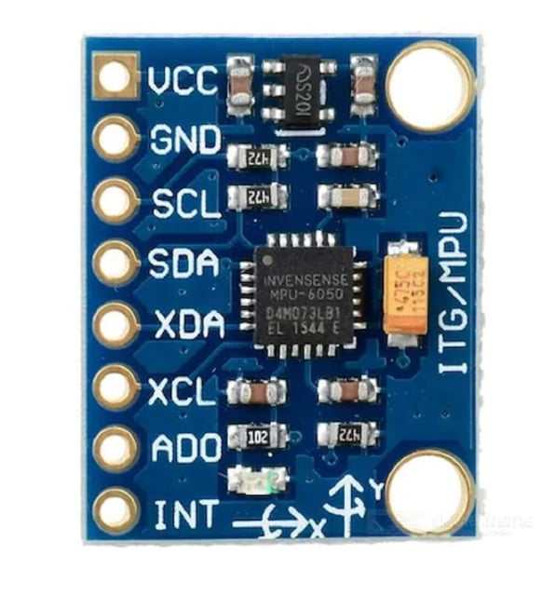  Görsel 15: GY-521
Mikro SD Kart Adaptör Modülü | X | X | Mikro SD Kart Adaptörü  Modül, SPI ile haberleşmekte ve 3,3V’ta çalışmaktadır. | 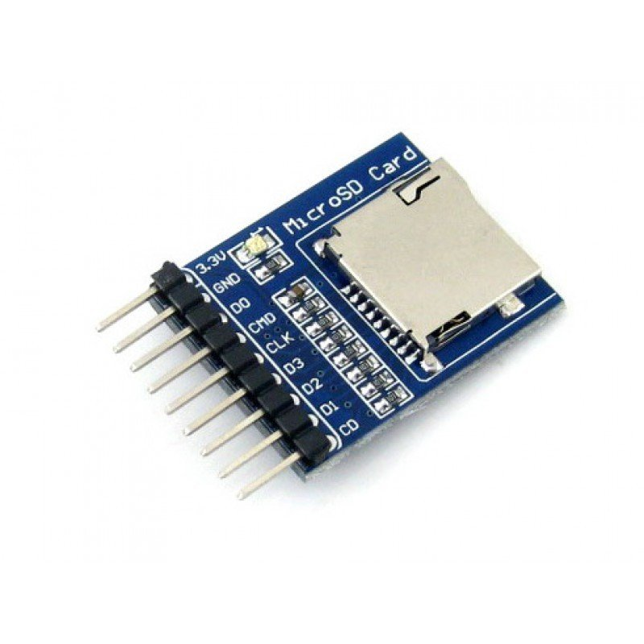  Görsel 16: Mikro SD Kart Adaptör Modülü
NEO-6M | X | X | GPS Modülü  Modülün konum hassasiyeti ±2,5m, hız hassasiyeti ±0,1m/s’dir. Modül, UART ile haberleşmekte ve 5V’ta çalışmaktadır. | 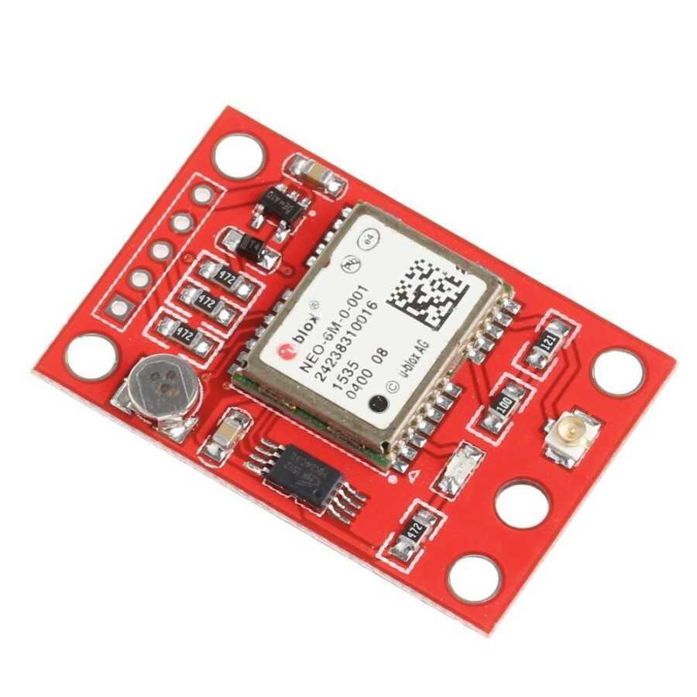  Görsel 17: NEO-6M

      - Diğer Elektrik/Elektronik Elemanlar
Her iki kitte kullanılan diğer elektrik / elektronik elemanlar:
- 3,7V 3800mA lityum tablet pili
- SX1308 2A DC-DC Step-Up aşamalı voltaj yükseltici
- MP2307 Mini360 DC-DC Step-Down voltaj regülatörü
- Type C USB dişi giriş
- 6x6 mm buton
- 5x2 1.27 mm IDC male soket
- Diyot, on/off switch, direnç, led, montaj kablosu
    - 3B Baskılar
İki kitin de dış kutusu 3B baskı ile PETG filament ile basılmıştır. Bu sayede sıcak ortamlarda bozulmadan durabilmektedir. 3B çizimler Onshape programı ile çizilmiştir. Sonrasında 3B çizimler GitHub’a .step ve .stl dosya formatlarında yüklenmiştir.
    - Baskılı Devre Kartı
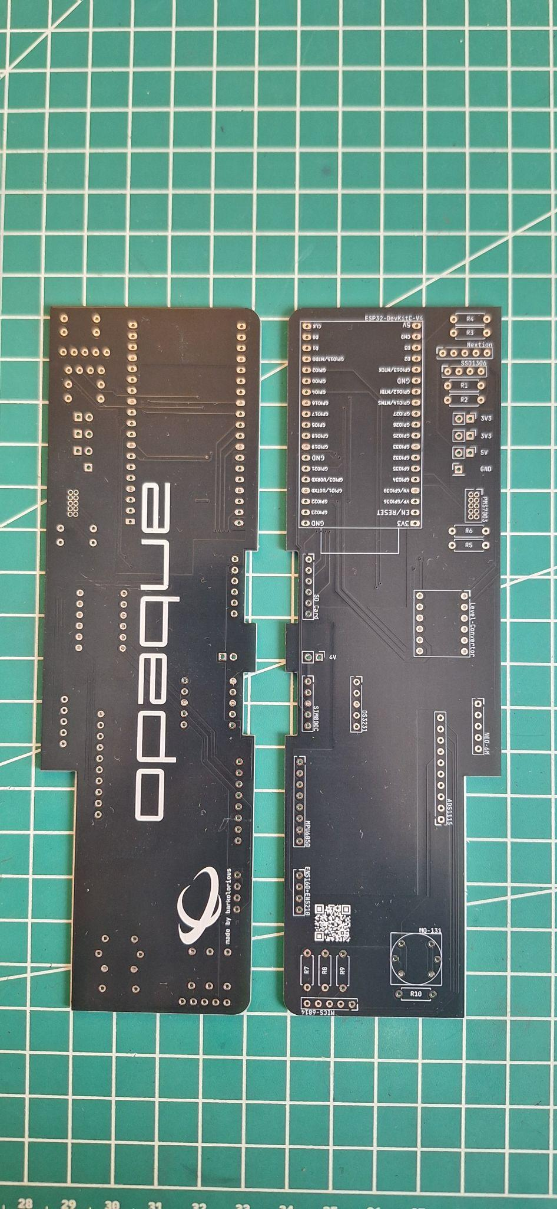
Görsel 18: Baskılı Devre Kartı
Malzemeler seçtikten, 3B tasarım bitirdikten ve şematik çizdikten sonra baskılı devre kartı [İng.: Printed Circuit Board (PCB)] tasarımı yapılmıştır. Bu tasarım KiCad uygulamasında yapılmıştır. Ardından bir firmaya üretim için sipariş verilmiştir.
    - Yazılım
ESP32-DevKitC-V4 modülünün kodlamasında Arduino IDE kullanılmıştır. Arduino IDE Arduino’nun resmi sitesi, https://www.arduino.cc/en/software adresinden ücretsiz olarak indirilebilir. Bazı modüller için açık kaynak ve kod olarak hazır kütüphaneler kullanılmıştır.
  - Priz Modülü (PrMd)
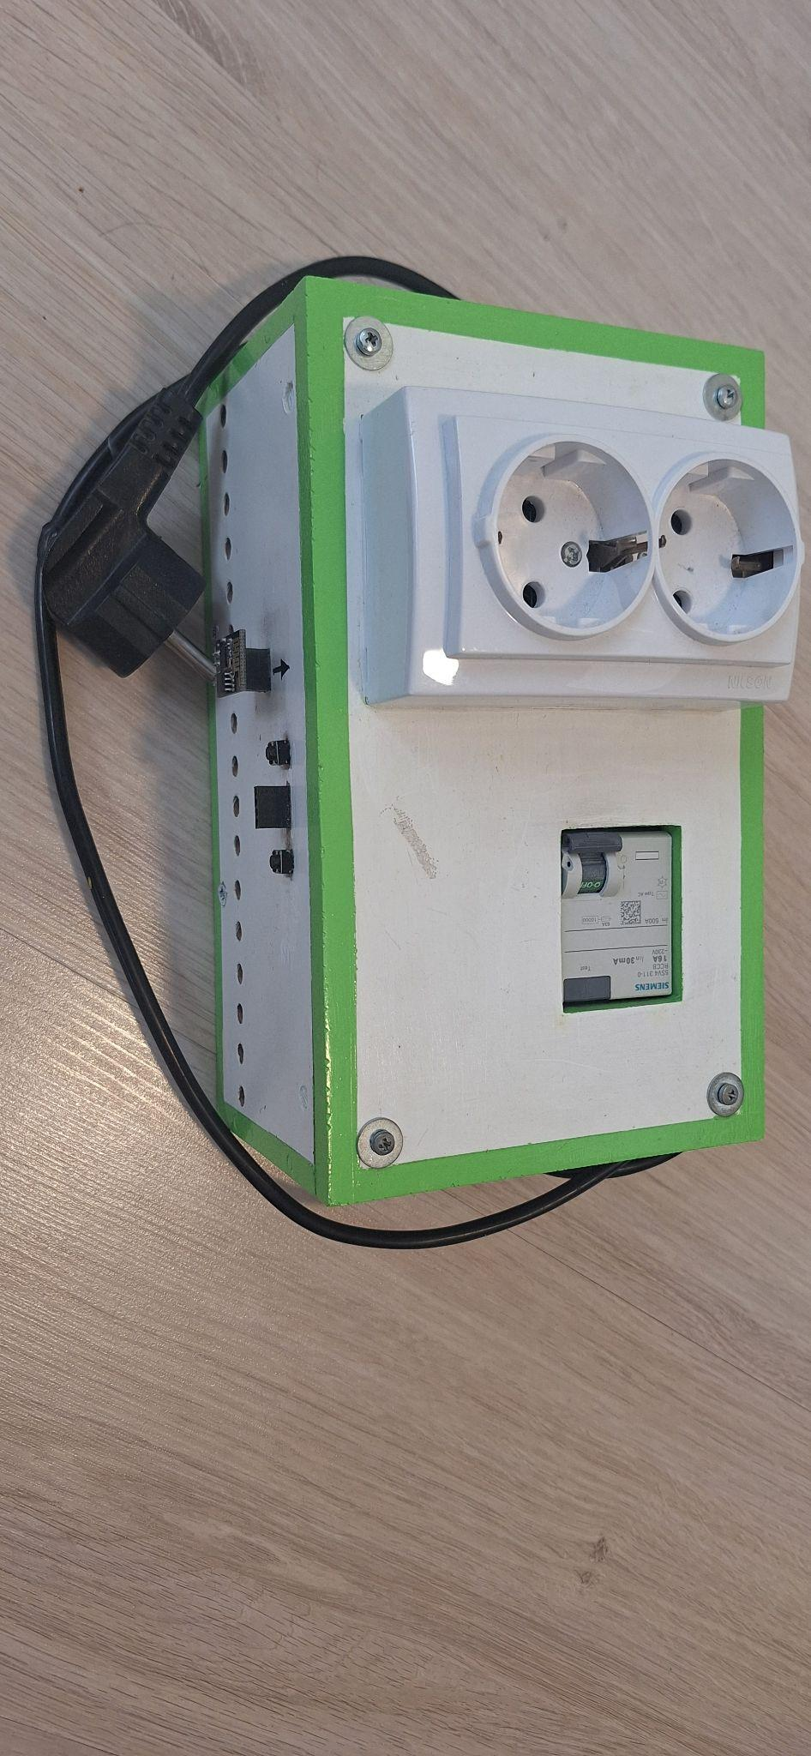
Görsel 19: Priz Modülü (PrMd)
Priz Modülü (Görsel 19), Kişisel Kit ile çalışmak üzere tasarlanan ve üzerinden iki adet priz bulunan bir modüldür. İç mekânlarda kullanılmak üzere tasarlanan PrMd, bünyesinde bulunan Wi-Fi modülü aracılığıyla Kişisel Kit’ten uyarı sinyali aldığında üzerindeki prizi aktif hale getirmektedir. Bir elektrik prizine takıldığında, kendi üzerindeki prizler yalnızca uyarı sinyali alındığında devreye girer; aksi takdirde devre dışı kalır. Bu sayede PrMd'ye bağlanan hava temizleme üniteleri, uyarı ışıkları, oda nemlendiricileri vb. sistemler yalnızca gerekli olduğunda çalışarak enerji tasarrufu sağlar. Wi-Fi tabanlı iletişim kullanıldığı için, iki modül arasındaki haberleşme mesafesi iç mekân koşulları için yeterlidir.
PrMd prizlerinde 220 VAC gerilim kullanılacak olması nedeniyle, modülü tasarlandıktan sonra, güvenlik gözetilerek bir uzmana kontrol ettirilmiş ve onun önerileri doğrultusunda düzenlenmiştir. Kullanılan elektrik / elektronik elemanlar bu raporun 3.2.1 maddesinin alt başlıklarında açıklanmıştır. Elektrik devre şeması Ek-1’de verilmiştir.
    - PrMd’de Kullanılan Modüller
      - Mikrodenetleyici Kartı
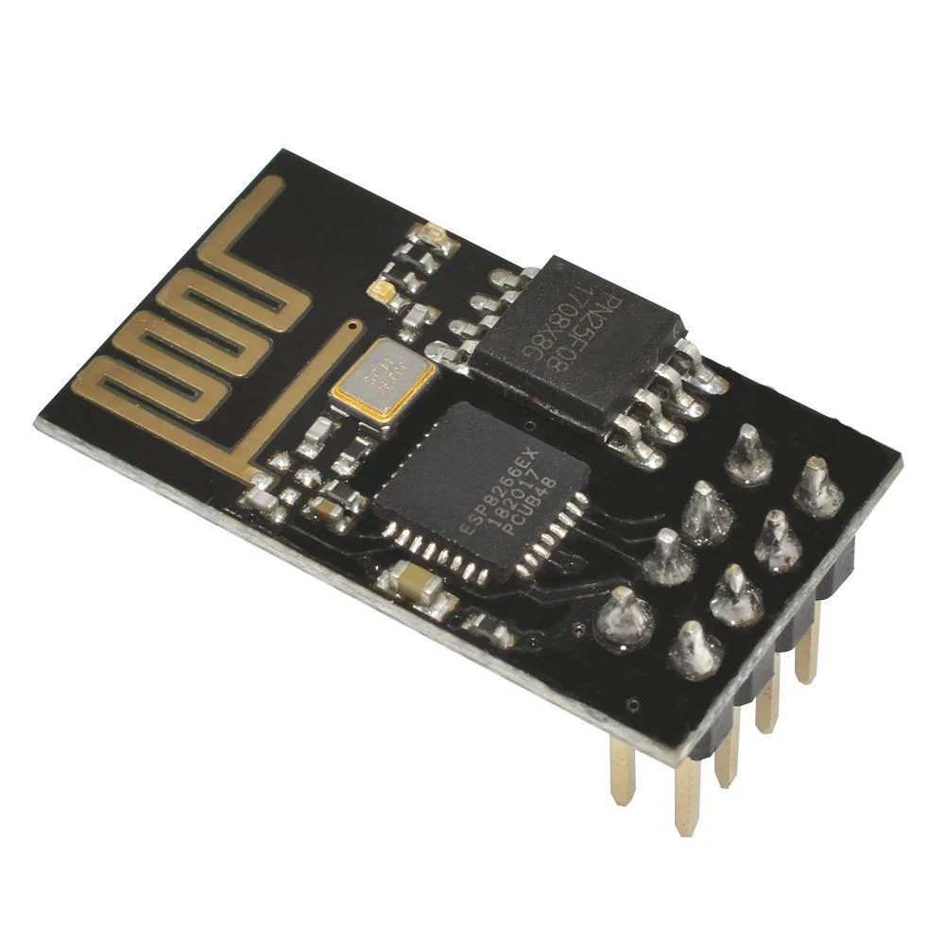
Görsel 20: ESP8266-01
Kişisel Kit ile haberleşmeyi sağlamak için ESP8266-01 seçilmiştir. Bu modül, PrMd’nin kontrolünü de sağlar. ESP8266-01; 1MB’lık flash hafızaya, Bluetooth ve Wi-Fi entegrasyonuna ve dahili antene sahiptir. UART ve I²C haberleşme protokollerini destekleyen kart 3,3V’ta çalışmaktadır.
      - Diğer Elektrik / Elektronik Elemanlar
PrMd modülünde kullanılan diğer elektrik / elektronik elemanlar:
- 20 VAC / 7.5 VAC 1 W trafo,
- 4A köprü diyot (elektronik sistem beslemesi için),
- ASM1117 3.3 VDC voltaj regülatörü (ESP8266-01 beslemesi),
- MT3608 2A DC-DC booster (voltaj yükselticisi / 24 VDC röle beslemesi),
- 10 A sigorta (220 VAC bölgesi için),
- 220 VAC, 30 mA 2x20 A monofaze kaçak akım rölesi ve ikili priz,
- 24 VDC, 4 kontak 16A sanayi tipi röle ve röle soketi
- Delikli plaket, klemens, montaj rayı, diyot ve montaj kablosu.

  - Testler
İki kit de monte edildikten sonra gerekli sensörler temiz havada 72 saat ısıtılmıştır. Sonrasında sensörlerin hassasiyetini ölçmek için testler yapılmıştır.
Burada iki tür test kullanılmıştır.
- Akredite ölçüm ekipmanları ile farklı ortamlarda karşılaştırmalı kontrol ölçümleri,
- Hava geçirmez kapta içeriği bilinen gazların ölçümleri.
Testlerde Kişisel Kit kullanılmıştır.
    - Karşılaştırmalı Kontrol Ölçümleri
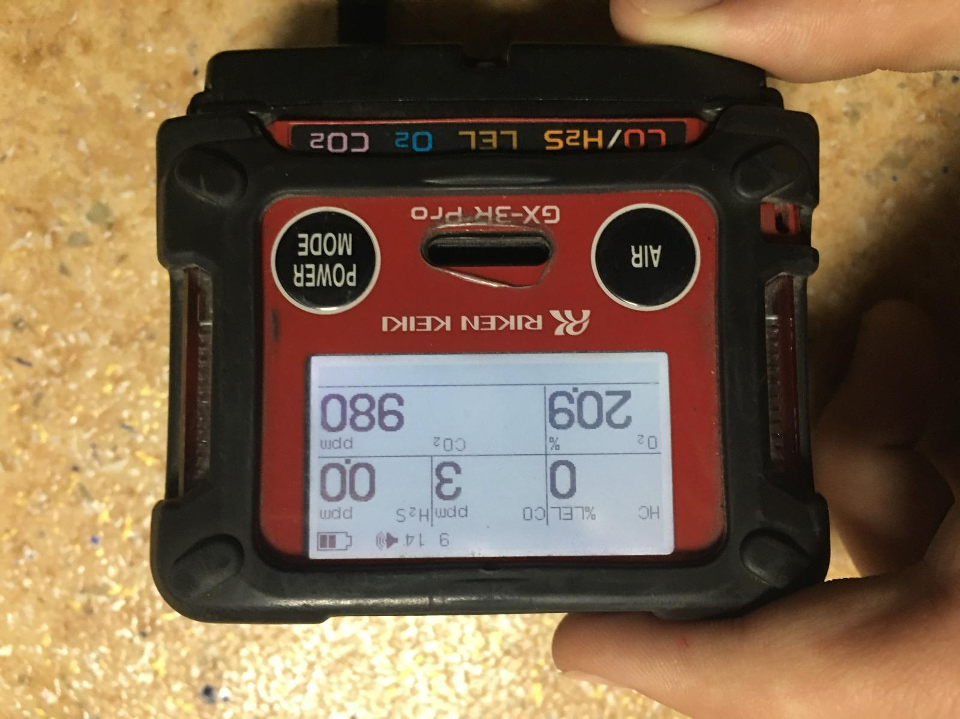
Görsel 21: Ölçümlerin alındığı ağır sanayi kuruluşuna ait kontrol ekipmanı
Karşılaştırmalı ölçümleri için mevzuat gereği ellerinde akredite ölçüm ekipmanları olan bir ağır sanayi kuruluşundan destek alınmış, kuruluşun sahasında altı farklı noktada kontrol ölçümleri yapılmıştır.
Kullanılan kontrol ölçüm cihazları (Görsel 21) aşağıdaki gibidir:
- PM₁₀ kontrol ölçümü için kullanılan cihaz modeli: Turnkey DM11928
- CO₂ kontrol ölçümü için kullanılan cihaz modeli: Riken Keiki GX-3R Pro
- CO kontrol ölçümü için kullanılan cihaz modeli: Riken Keiki GX-3R Pro
- tUOB kontrol ölçümü için kullanılan cihaz modeli: PCE-VOC 1

Ölçümler bağımsız iki örneklem T-testi, mertebe yakınlıklarını görmek için Pearson Korelasyon analizi ile istatiksel olarak değerlendirilmiştir.
Basınç, sıcaklık ve nem değerleri için aynı şekilde kontrol ölçümleri yapılmıştır. Ancak bunların arasındaki ölçüm farkları çok düşük olması nedeniyle istatistiksel değerlendirme yapılmamış ölçüm hassasiyetleri yeterli kabul edilmiştir. İstatiksel analizler için açık kaynak ve kod Rstudio IDE kullanılmıştır.

    - Referans Değerlere Karşı Testler
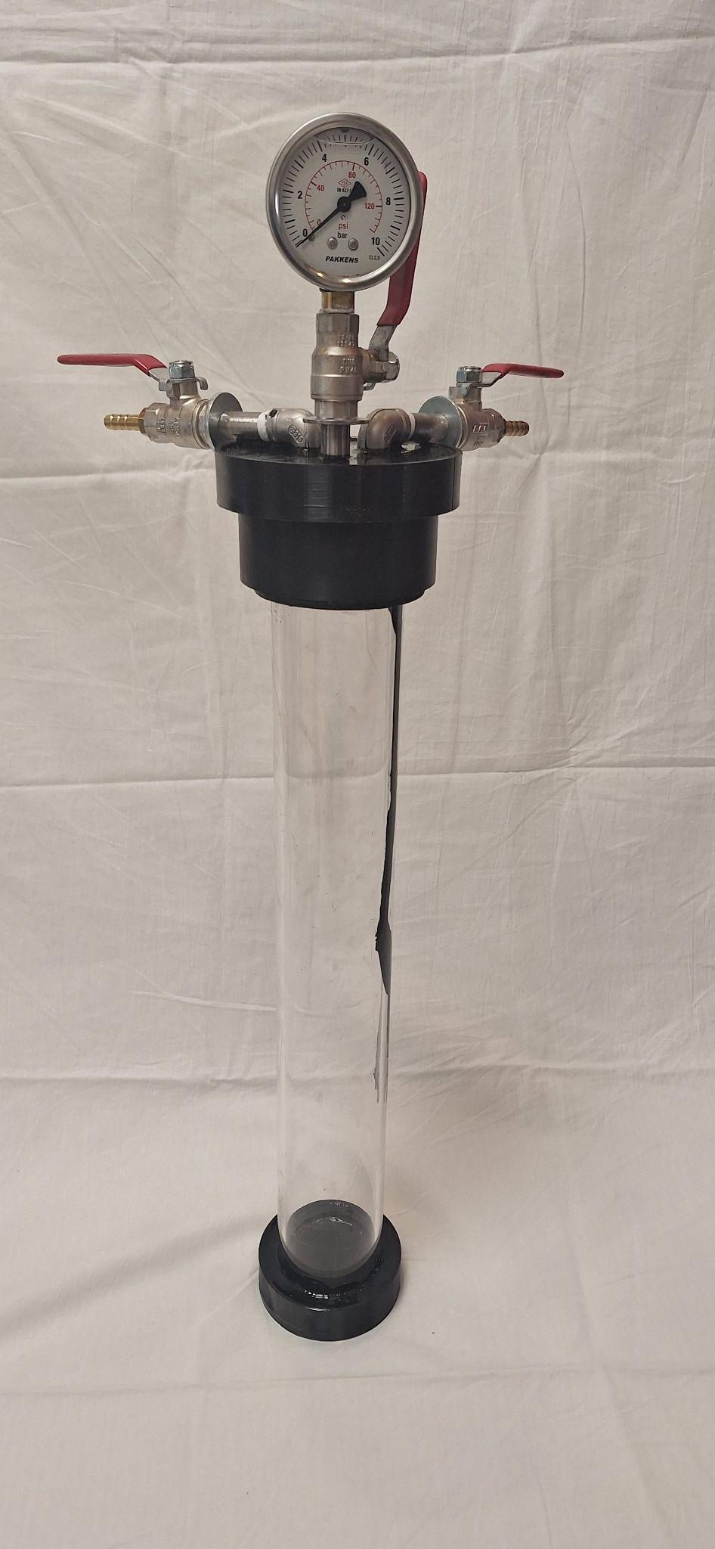
Görsel 22: Test tüpü
İçeriği bilinen gazlarla ölçmek için hava geçirmez bir kap düzeneği hazırlanmıştır. Bu düzenek için Ø70xØ60x500mm boyutlarında bir akrilik pleksi glas tüpün her iki ucu, 3B baskı yöntemiyle üretilen kapaklarla kapatılmıştır (Görsel 22). Üst kapakta, 2 adet vana ve 1 adet manometre montajı için uygun ağızlar bırakılmıştır. Bu bileşenler yerleştirildikten sonra, epoksi reçine kullanılarak bağlantı noktalarının sızdırmazlığı sağlanmıştır. Aynı epoksi reçine, kapaklar ile akrilik cam tüp arasındaki sızdırmazlığı sağlamak için de uygulanmıştır.
Bu düzenek oluşturulduktan sonra düzeneğin sızdırmazlığı test edilmiştir. Bu test için kap 3 bar’a kadar havayla doldurulmuş ve düzenek 2 saat sonra kontrol edildiğinde anlamlı bir değişim görülmemiştir (~2,95 bar).
Referans değerler ile karşılaştırmalı testler, tUOB ve NO_{x} gazlarını ölçen sensörler üzerinde gerçekleştirilmiştir. Testler için gereken gazlar bir devlet üniversitesinden temin edilerek, üniversitenin gözetimi altında ve laboratuvar kurallarına uygun şekilde yürütülmüştür. Test sırasında, tüp sırasıyla farklı derişimlerdeki hedef gaz çözeltileri ile doldurulmuştur. Her bir test arasında, tüp N₂ gazı ile temizlenerek testlerin güvenilirliği artırılmıştır.
Test sonuçları bağımsız iki örneklem T-testi, mertebe yakınlıklarını görmek için Pearson Korelasyon analizi ile istatiksel olarak değerlendirilmiştir.

- Proje İş-Zaman Çizelgesi
Tablo 2
Proje İş-Zaman Çizelgesi
 | AYLAR
İŞLER | Ağutos | Eylül | Ekim | Kasım | Aralık | Ocak | Şubat
Literatür taraması | X | X | X | X | X | X | X
Modüllerin seçilmesi |  | X | X
3B tasarımın çizilmesi |  |  | X | X
Şematiğin çizilmesi |  |  | X | X
PCB’nin çizilmesi |  |  |  | X
Cihazların montesi |  |  |  |  | X
Testler için tüplerin hazırlanması |  |  |  | X | X
Testler |  |  |  |  | X | X
Proje raporunun yazılması |  |  |  |  |  | X | X

- Bulgular
Karşılaştırmalı ölçüm sonuçları Tablo 3’te, referans değerlere karşı test ölçüm sonuçları Tablo 4’te verilmiştir.
Tablo 3
Karşılaştırmalı ölçüm sonuçları
Ölçüm No | PM₁₀ (μg/m³) |  | CO₂ (ppm) |  | CO (ppm) |  | tUOB (µg/m³)
 | KCª | KK^{b} | KCª | KK^{b} | KCª | KK^{b} | KCª | KK^{b}
1 | 1230 | 1270 | 536 | 512 | 7 | 5 | 512 | 496
2 | 850 | 865 | 812 | 835 | 2 | 3 | 253 | 265
3 | 1005 | 1025 | 630 | 615 | 3 | 2 | 476 | 489
4 | 751 | 782 | 1300 | 1362 | 1 | 2 | 286 | 275
5 | 987 | 1012 | 1245 | 1231 | 0 | 1 | 369 | 386
6 | 1423 | 1503 | 1054 | 1087 | 5 | 6 | 613 | 597
ªKC: Kontrol Cihazı veri seti ^{b}KK: Kişisel Kit veri seti
Tablo 4
Referans değerlere karşı ölçüm sonuçları
Ölçüm No | NO_{x} (ppm) |  | tUOB (µg/m³)
 | RDª | KK^{b} | RDª | KK^{b}
1 | 1 | 1,1 | 200 | 212
2 | 2,5 | 2,4 | 350 | 342
3 | 4 | 4,2 | 750 | 762
4 | 6 | 5,9 | 1000 | 1021
5 | 7 | 6,9 | 1500 | 1483
6 | 8,2 | 8,4 | 2500 | 2543
ªRD: Referans Değer veri seti ^{b}KK: Kişisel Kit veri seti
Her iki karşılaştırma testlerinin sonuçlarının (Tablo 3, Tablo 4) analizinde, grup verileri için aşağıdaki sıralama ile Rstudio IDE kullanılarak istatistiksel değerlendirme yapılmıştır:
- Shapiro-Wilk Normality Test uygulanarak verilerin normallik dağılımına bakılmıştır. Tüm veri gruplarında p > 0.05 olduğu görülmüştür.
- Grup veri seti için “Varyans Homojenliği Varsayımı Kontrolü” için F Testi yapılmıştır. Tüm veri gruplarında p > 0.05 olduğu görülmüştür.
- Ölçüm sonuçlarının normal dağıldığı ve varyans homojenliği görüldükten sonra bağımsız iki örneklem T-testi yapılmıştır. Tüm veri gruplarında p > 0.05 olduğu görülmüştür.
- Mertebe ilişkisi için Pearson korelasyon analizi yapılmıştır. Tüm veri gruplarında 0.5 - 1 aralığında olduğu görülmüştür.
Testlerin istatistiksel analiz sonuçları Tablo 5 ve 6’da verilmiştir.
Tablo 5
Karşılaştırmalı Kontrol Ölçümlerinin İstatistiksel Analizlerinin Sonuçları
 | Shapiro-Wilk Normality Test |  | Varyans  F Test | Bağımsız İki Örneklem T Testi | Pearson Korelasyon Analizi
Ölçülen Değer | KCª | KK^{b} | KC~KK^{c} | KC~KK^{c} | KC~KK^{c}
PM₁₀ | 0,7626 | 0,6235 | 0,8695 | 0,8179 | 0,9987
CO₂ | 0,5015 | 0,6722 | 0,8862 | 0,9559 | 0,9969
CO | 0,8165 | 0,4522 | 0,5325 | 0,9525 | 0,8693
tUOB | 0,7586 | 0,5045 | 0,9156 | 0,9983 | 0,9945
ªKC: Kontrol Cihazı veri seti ^{b}KK: Kişisel Kit veri seti ^{c}KC~KK: Kontrol Cihazı ve Kişisel Kit veri setlerinin karşılaştırması
Tablo 6
Referans Değerlere Karşı Testlerin İstatistiksel Analizlerinin Sonuçları
 | Shapiro-Wilk Normality Test |  | Varyans  F Test | Bağımsız İki Örneklem T Testi | Pearson Korelasyon Analizi
Ölçülen Değer | RDª | KK^{b} | RD~KK^{c} | RD~KK^{c} | RD~KK^{c}
NO_{x} | 0,8502 | 0,9024 | 0,996 | 0,9838 | 0,9985
tUOB | 0,5149 | 0,4781 | 0,9784 | 0,9835 | 0,9997
ªRD: Referans Değer veri seti ^{b}KK: Kişisel Kit veri seti ^{c}RD~KK: Referans Değer ve Kişisel Kit veri setlerinin karşılaştırması
Rstudio çıktıları Ek-2’te verilmiştir.

  - Maliyet Tablosu
Proje kapsamında yapılan Medikal Kit ve Kişisel Kit’in maliyet tablosu Tablo 7’te, PrMd’nin maliyet tablosu Tablo 8’te verilmiştir. Ekim 2024 tarihli dolar kuru baz alınmıştır.
Tablo 7
Kitlerin Maliyet Tablosu
Parça Tanımı | Medikal Kiti | Kişisel Kiti | Miktar | Birim Fiyat ($) | Toplam Fiyat ($)
ESP32-DevKitC-V4 | X | X | 1 adet | 5,77 | 5,77
SSD1306 | X |  | 1 adet | 2,50 | 2,50
NX4827P043-011R |  | X | 1 adet | 70,84 | 70,84
ENS160+ENS210 | X | X | 1 adet | 6,11 | 6,11
MICS-6814 | X | X | 1 adet | 14,73 | 14,73
MQ131 | X | X | 1 adet | 5,44 | 5,44
PMS7003 | X | X | 1 adet | 9,95 | 9,95
DS3231 for Pi | X |  | 1 adet | 2,10 | 2,10
GY-521 | X |  | 1 adet | 1,83 | 1,83
Mikro SD Kart Adaptör Modülü | X | X | 1 adet | 0,75 | 0,75
NEO-6M | X | X | 1 adet | 6,77 | 6,77
Pil | X | X | 1 adet | 4,03 | 4,03
Sarf Malzemeleri (Diyot, Direnç, Kablo vb.) | X | X | 1 set | 2,12 | 2,12
3B Baskı | X | X | 1 set | 22,09 | 22,09
PCB | X | X | 1 adet | 1,42 | 1,42
Medikal Kit Toplam |  |  |  |  | 85,61
Kişisel Kit Toplam |  |  |  |  | 150,02

Tablo 8
PrMd’nin Maliyet Tablosu
Parça Tanımı | Miktar | Birim Fiyat ($) | Toplam Fiyat ($)
ESP8266-01 | 1 adet | 1,54 | 1,54
AMS1117 3.3 VDC voltaj regülatörü | 1 adet | 0,30 | 0,30
24 VDC 16 A 4 Kontak Röle ve soketi | 1 set | 2,34 | 2,34
220VAC/ 18 / 7.5 VAC 1W trafo | 1 adet | 16,37 | 16,37
Sıva üstü ikili priz | 1 adet | 1,93 | 1,93
30mA 2x20 A monofaze kaçak akım rölesi | 1 adet | 14,14 | 14,14
Sarf Malzemeleri (Diyot, Direnç, Kablo vb.) | 1 set | 2,07 | 2,07
Toplam |  |  | 38,69
- Sonuç ve Tartışma
Doğruluk ve hassasiyetinin kontrolü için yapılan karşılaştırmalı testler (bk. Madde 3.3.1), olan Normallik Varsayımı Kontrolü, Varyans Homojenliği Varsayımı Kontrolü, Bağımsız iki Örneklem T Testi için İstatistiksel olarak kabul edilen kriter p > 0,05 ve Pearson korelasyon analizi için ise 0.5 < p < 1 aralığıdır.
Bu çerçevede:
- Hem kontrol cihazlarının hem de Kişisel Kit’in tüm ölçüm sonuçlarının normal dağılımının kabul sınırlarında olduğu görülmüştür (kriter: p > 0,05; analizlerin en düşük değeri: 0.4522),
- Kontrol cihazları ve Kişisel Kit’in tüm ölçüm sonuçlarının varyans homojenliğinin kabul sınırlarında olduğu görülmüştür (kriter: p > 0,05, analizlerin en düşük değeri: 0.5325),
- Tüm ölçümlerin normal dağılımı ve varyans homojenlikleri görüldükten sonra bağımsız iki örneklem T-testi uygulanmıştır. T-testi sonucunda Kullanıcı Kit’in tüm ölçümleri ile kontrol cihazlarının tüm ölçümleri arasında istatiksel olarak anlamlı bir fark olmadığı görülmüştür (kriter: p > 0,05; analizlerin en düşük değeri: 0.8179)
- Pearson korelasyon analizi sonucunda cihazların ölçümlerinin istatiksel olarak çok yakın mertebelerde olduğu görülmüştür (kriter: 0.5 < p < 1; bulunan en düşük değer: 0.8693).
- Sıcaklık ve nem ölçümleri için Kişisel Kit’te okunan değerlerin kontrol cihazları ile %0,5-%1 aralığında fark olduğu görülmüştür.
Yapılan testler sonucunda sensörlerin ölçümlerinin arasında istatistiksel olarak anlamlı bir fark olmadığı görüldüğü için kitlerin kabul edilebilir hassasiyet ve doğrulukta olduğu bulunmuştur.
Sonuç olarak, hava kirliliğinden etkilenen kişilerin kullanabileceği ve doktorların hastalarına veri toplamak için verebilecekleri taşınabilir, güvenilir hassasiyette, açık kod ve kaynak iki tip hava kalitesi ölçüm cihazları yapılmıştır. Ayrıca PrMd ile de daha fonksiyonel kullanım sunduğu düşünülmektedir.
  - Projenin Diğer Çalışmalardan Farkı
Literatür araştırması sonucunda, Kişisel Kit’in muadili sayılabilecek ürünler bulunmuştur. Ancak bu ürünlerde aşağıdaki eksikliklerden bir ya da birkaçı bulunmaktadır:
- Taşınabilir olmaması,
- Sadece belirli gazları ölçmesi,
- Alarm değer belirleyememesi,
- PrMd’nin muadilinin eksikliği,
- Verilen kaydının olmaması.
Kişisel Kit ise
- Standart bir cep telefonu boyutunda olması (bk. Madde 3.1.2) sebebiyle taşınabilir olması,
- Literatürde kritik olarak gösterilen PM₁, PM_{2.5}, CO, O₃, NO_{x} (WHO, 2019) gibi kirleticilerin tamamını ölçmesi,
- Wi-Fi ile sinyal göndererek PrMd'ye bağlı cihazların çalışmasını sağlaması,
- Ölçüm verilerini hem Bluetooth ile kullanıcının telefonuna bağlanarak bir veritabanına yüklenmesi hem de üzerinde bulunan mikro SD karta kaydetmesi,
ile ön plana çıkmaktadır. Tablo 9’da hazırlanan kitin piyasadaki benzer ürünlerle karşılaştırması yapılmıştır.
Tablo 9
Projenin Piyasadaki Benzer Ürünlerle Karşılaştırması
Benzer Ürün | Kişisel Kit’ten Farkı
Atmotube PRO | - CO₂, CO, NO_{x}, O₃, NH₃ ölçümü yoktur.  - Alarm ve alarm değerleri yoktur.  - Hassasiyetle ilgili bilgi yoktur.  - PrMd muadili yoktur.  - Kişisel Kit’ten daha pahalıdır.
Sunshinee 13'ü 1 Arada Tuya WiFi Hava Kalitesi Monitörü | - Taşınabilir değildir.  - CO, NO_{x}, O₃, NH₃ ölçümü yoktur.  - Alarm ve alarm değerleri yoktur.  - Hassasiyetle ilgili bilgi yoktur.  - PrMd muadili yoktur.
  - Önerilen Kullanım Alanları
Proje kapsamında oluşturulan kit ve modüllerin bazı kullanım alanları aşağıdaki gibidir:
- Doktorlar hastalarına Medikal Kit’i verip hastaların yaşam ortamları hakkında bilgi edinebilir ve doktorların tanı koymaları kolaylaşabilir.
- Havadaki partiküller ve gazlardan etkilenen bir kişi Kişisel Kit ile bulunduğu ortamdaki gazlar hakkında bilgi edinebilir ve belirlediği alarm değerlerle uyarılar alabilir.
- Kişisel Kit ve PrMd modülü şofben ve soba gazı sızıntıları sonucu oluşan CO ve CO₂ zehirlenmelerine karşı da uyarı sistemi olarak kullanılabilir.
- Kişisel Kit bebek ya da çocuğun odasına bırakılıp PrMd modülü ebeveynlerin yanında bir uyarı sistemi olarak kullanılabilir.
- Database’de kaydedilen veriler devlet veya kurumlar tarafından kullanılarak gerekli önlemlerini almak için ya da kamuoyu oluşturmak için kullanılabilir.
- Öneriler
Proje kapsamında yapılan kitler ve bu kitlerin testleri hakkında aşağıdaki geliştirmeler yapılabilir:
- Bazı gazların temini zor olduğundan dolayı bu gazlarla ilgili testler yapılamamıştır. Ancak bir üniversite ya da firma ile anlaşılarak bu gazlar temin edilip testleri yapılabilir.
- Ayrıca Medikal Kit bir hastane ile anlaşılarak farklı hastalara verilip test edilebilir. Bu sayede elde edilen verilerin doktorlara ne kadar yardımcı olduğu görülebilir.
- Sensörler için modüller kullanmak yerine sensörlerin kendileri SMD olarak kullanılabilir. Bu sayede sistem küçültülebilir.
- SO₂ gazının ölçümü için yeterli hassasiyete sahip sensörlerin fiyatları çok yüksek olduğundan kendi sensörümüz yapılarak SO₂ miktarı da ölçülebilir.
- Kaynaklar
Alyüz, B. ve Veli, S. (2006) İç ortam havasında bulunan uçucu organik bileşikler ve sağlık üzerine etkileri. Trakya Üniversitesi Fen Bilimleri Dergisi, 7(2), 109–116.
Aghlara, E. (2017). İç ve dış ortamlarda biyoaerosol seviyeleri ve kaynaklarının tespiti (Tez No. 465329) [Doktora tezi, Hacettepe Üniversitesi]. YÖK Ulusal Tez Merkezi.
Clean Air Fund. (t.y.). Climate and air pollution. https://www.cleanairfund.org/theme/climate/
Climate & Clean Air Coalition. (t.y.). Tropospheric ozone. https://www.ccacoalition.org/short-lived-climate-pollutants/tropospheric-ozone
Çağlayan, Ç., Yavuz, M., Ayta, S., Gacal, F., Hacımustafa, B. (Mart 2022). Hava Kirliliğinin Sağlık Etkileri. Health and Environment Alliance. https://noroloji.org.tr/TNDData/Uploads/files/Hava_Kirliligi_Bilgi_Notu.pdf
Ege Temiz Hava Merkezi Müdürlüğü. (t.y.). Hava Kalitesi İndeksi. https://egethm.csb.gov.tr/hava-kalitesi-indeksi-i-87403
Idrees, Z., Zou, Z., & Zheng, L. (2018). Edge computing based iot architecture for low cost air pollution monitoring systems: a comprehensive system analysis, design considerations & development. Sensors, 18(9), 3021. https://doi.org/10.3390/s18093021
IQAir. (2022). 2021 World Air Quality Report. https://www.iqair.com/world-air-quality-report
Karakaş, B. (2015). İç ve dış hava ortamlarında partiküler madde (PM10, PM2.5 ve PM1) konsantrasyonlarının değerlendirilmesi (Tez No. 387361) [Yüksek lisans tezi, Hacettepe Üniversitesi], YÖK Ulusal Tez Merkezi
Temiz Hava Hakkı Platformu. (Eylül 2021). Kara Rapor 2021 Hava Kirliliği ve Sağlık Etkileri. https://temizhavahakki.org/wp-content/uploads/2021/09/KaraRapor2021.pdf
United Nation Environment Programme. (t.y.). Air quality. https://www.unep.org/topics/air
U.S. Department of Agriculture, Food Safety and Inspection Service (FSIS). (2020). Carbon Dioxide Health Hazard Information Sheet. https://www.fsis.usda.gov/sites/default/files/media_file/2020-08/Carbon-Dioxide.pdf
World Health Organization (WHO). (2019). Briefing on air pollution for thailand 2019 (tech. rep.). World Health Organization. https://cdn.who.int/media/docs/default-source/thailand/air-pollution/briefing-on-air-pollutionfor-thailand-2019.pdf?sfvrsn=b584ce7f_2
World Health Organization (WHO). (2021). WHO global air quality guidelines. Particulate matter (PM2.5 and PM10), ozone, nitrogen dioxide, sulfur dioxide and carbon monoxide. https://iris.who.int/bitstream/handle/10665/345329/9789240034228-eng.pdf?sequence=1
World Health Organization (WHO). (2024, 24 Ekim). Ambient (outdoor) air pollution. https://www.who.int/news-room/fact-sheets/detail/ambient-%28outdoor%29-air-quality-and-health
- Ekler
- Ek 1: Elektrik Devre Şeması
- Ek 2: Rstudio Çıktıları

